Nuit de l’Adetem le mardi 5 juillet 2016

Le 1er Prix de la Recherche RFM / ADETEM sous le patronage d’American Express confirme l’excellence de la recherche française en marketing

[CLIQUER POUR ACCEDER A LA VERSION ELECTRONIQUE]

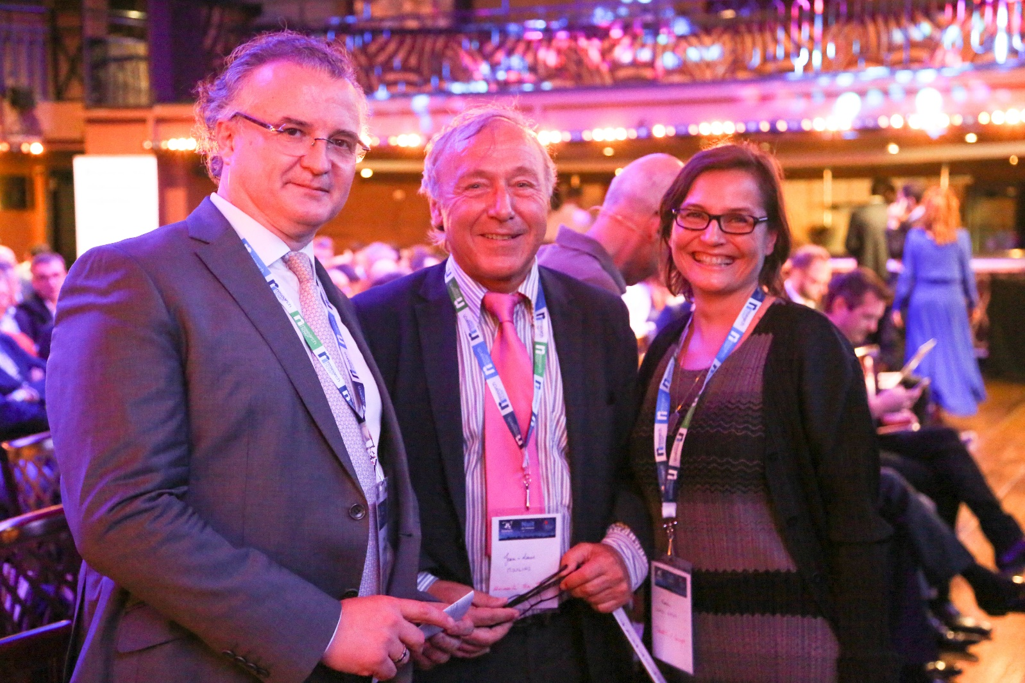

Le premier lauréat du Prix de la Recherche RFM 2016 est le professeur Jean-Louis Moulins de l’Université d’Aix-Marseille, et à son co-auteur, le docteur Tarek Abid, pour l’article intitulé : « une échelle de la responsabilité sociétale des marques : application aux consommateurs de marques alimentaires biologiques ».

Ce prix a été remis par Pierre-François Brézès, VP & General Manager, American Express Global Commercial Payments, France et Philippe Jourdan, rédacteur en chef de la revue Française du Marketing, professeur des universités et fondateur des sociétés Promise Consulting Inc / Panel On The Web lors de la Nuit de l'Adetem, le 05 juillet 2016 tenu au Pavillon Elysée, rue Marbeuf, 75008 Paris.

« La remise de ce Prix dans le cadre de la soirée prestigieuse de la Nuit du Marketing est d’abord l’aboutissement d’une volonté : celle de faire le lien entre la démarche académique et le besoin exprimé par les professionnels du marketing de puiser dans la recherche une source de connaissances, mais également d’inspiration et d’innovation pour des pratiques renouvelées », constate Philippe Jourdan, rédacteur en chef depuis 2011 de la Revue Française du Marketing. Elle vient également conforter le classement FNEGE /AERES de la revue au sein des meilleurs revues francophones de sciences de gestion.

Philippe Jourdan, président du jury de cette première édition, remercie sincèrement le jury pluridisciplinaire de neuf membres, mixant des universitaires et des professionnels, des Français et des francophones (2 Suisses, 1 résident en Suisse et 1 résident à San Francisco), qui a adopté une démarche scientifique d’évaluation et délibéré de manière très consensuelle sur les critères suivants : l’originalité du sujet, la maîtrise de la littérature, la rigueur de la démarche scientifique et méthodologique, la cohérence de l’argumentation et enfin, les apports managériaux et utiles pour les professionnels du Marketing.

Pour découvrir les membres du jury : http://www.nuitadetem.marketing/jury-rfm/
Pour parcourir les profils du jury, rendez-vous sur le blog : http://promiseconsulting-blog.com/
QUELQUES MOTS SUR LA REVUE FRANÇAISE DU MARKETING
La Revue Française du Marketing a pour vocation de contribuer à faire connaître les techniques et les pratiques marketing les plus innovantes aux communautés académiques, étudiantes et professionnelles dans le monde francophone. Elle poursuit donc une double ambition : une qualité scientifique dans le choix des articles publiés et une sélection basée sur la pertinence, l'intérêt, la portée pour l'ensemble des professionnels du marketing (enseignants et praticiens)des meilleurs articles.
Première revue française dans le domaine des études et de la stratégie marketing, la Revue Française du Marketing diffuse, en France et dans 38 pays, 4 numéros par an.
Pour en savoir plus sur la revue : http://bit.ly/1fb9rm5
Pour en savoir plus sur la Nuit du Marketing : http://www.nuitadetem.marketing/

EN SAVOIR PLUS SUR PROMISE CONSULTING

Philippe Jourdan, co-fondateur de Promise Consulting, est rédacteur en chef de la revue de l’ADETEM, la Revue Française de Marketing (RFM) depuis 2011 et membre du conseil d’administration de l’ADETEM. Il publie régulièrement dans des revues académiques de niveau international sur les problématiques de valorisation de marques dans les secteurs du luxe et des cosmétiques. Il est également professeur des universités, chercheur à l’IRG (CNRS), certifié Social Media et membre de l’ESOMAR.

Promise Consulting est un groupe de conseil et d’études marketing réunissant les sociétés Promise Consulting Inc., JPL Consulting et Panel On The Web. Promise Consulting intègre des prestations de conseil et d’études à forte valeur ajoutée. Elle a créé une méthodologie innovante de mesure de la performance de marque et du ROI centré sur la marque : Monitoring Brand Assets. Cette méthodologie a été déployée dans plus de 35 pays à date, porte sur l’étude de 250 marques dans les secteurs les plus divers.

Etabli à Paris, New-York et Casablanca, le groupe mène des études et des prestations de conseil dans le monde entier. Il est plus particulièrement reconnu pour son expertise en matière de mesure de la valeur de marque (brand value) du point de vue des consommateurs. Promise Consulting a su développer des méthodes et des modèles innovants récompensés 7 fois en 10 ans par la profession au plan national et international. Il accompagne les plus grandes marques de luxe, de cosmétiques et de distribution sélective en particulier dans leur développement sur le marché national et les marchés étrangers. Il intervient également dans de nombreux secteurs d'activité, chaque fois que les marques souhaitent disposer d'une stratégie de croissance éclairée pour mieux comprendre leur marché, s'adresser à leurs consommateurs, séduire et fidéliser leurs clients : grande consommation, automobiles, biens d'équipements, produits financiers, etc.

Promise, est l’un des 300 membres hautement qualifiés d’International Consulting Group (ICG). Ce réseau rassemble de manière transnationale les meilleurs experts dans différents domaines (marketing, finance, gouvernance, gestion des risques etc…) et a pour vocation de proposer aux entreprises des prestations de conseil de très haut niveau.

Pour faire face à la croissance de son activité, Promise Consulting a créé deux départements pour spécialiser ses deux compétences sectorielles fortes au service des annonceurs :

- LUXURY LAB : dédié au secteur du luxe dans les univers de la Mode, de la Beauté et de la distribution sélective, Luxury Lab suit près de 250 marques de luxe dans près de 35 pays depuis plus de 10 ans. En savoir plus : promiseconsulting-blog.com

- CONSO LAB : dédié aux secteurs de la grande consommation, de l’automobile, de la finance et de la grande distribution, Conso Lab accompagne l’annonceur du test de concept jusqu’au tracking de la performance de marché. En savoir plus : promiseconsulting-consoblog.com

Pour en savoir plus
Site : http://promiseconsultinginc.com
Blog: http://whatsnewinmarketing.blogspirit.com
Facebook: http://facebook.com/promiseinc
Twitter: @pjourdan1967

